第6章 能源与可持续发展 第1节 能量的多种形式
自然界中，波涛汹涌的大海、奔腾不息的江河、威力巨大的龙卷风（图 6-1）、惊天动地的电闪雷鸣、普照大地的太阳……都蕴藏着巨大的能量。
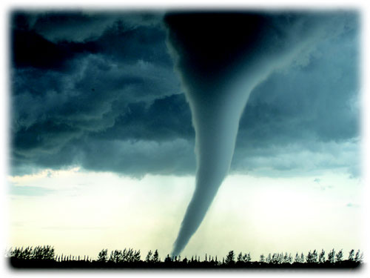
图 6-1 威力巨大的龙卷风
能量到底有哪些形式？它们来自哪里？本节我们将认识多种形式的能量。

1．多种形式的能量
能量以各种各样的形式存在，如机械能、内能、电能、光能、化学能和核能等（图 6-2）。
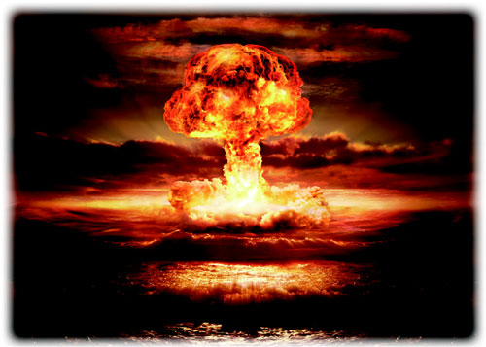
图 6-2 多种形式的能量
（a）机械能
（b）化学能
（c）核能
机械能包括动能、重力势能和弹性势能等。撑竿跳高运动员因运动而具有动能，跳跃到空中而有了重力势能，撑竿由于被压弯而储存了弹性势能。内能指分子无规则运动的动能和分子势能的总和。一切物体都具有内能，通常情况下，同一物体温度越高，具有的内能就越大。电能是指电以各种形式做功的能力。电源（发电机、电池等）能将其他形式的能转化为电能，电能因便于传输而被广泛应用。光能是光具有的能量，如太阳光照射到地球上，为地球上的生命提供能量。化学能是储存在食物或燃料等物质中的能量，如我们的身体通过消化食物而获得能量，蜡烛通过燃烧将化学能转化为内能、光能等。核能是由于物质的原子核结构发生变化而释放的能量，核电站能将核能转化为电能等，而太阳像氢弹爆炸一样释放核能。

科学书屋
一些能量值的数量级
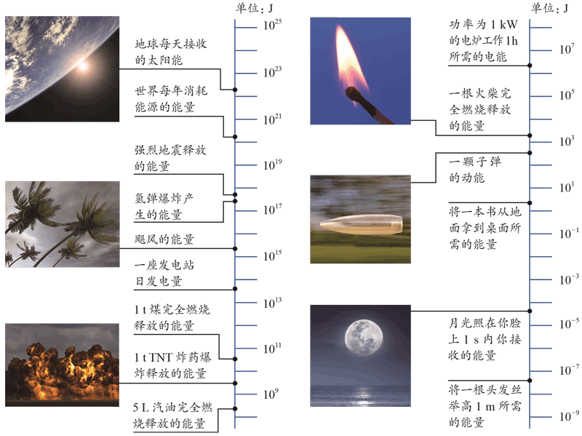

2．可再生能源与不可再生能源
能源可分为一次能源和二次能源。一次能源是指直接取自自然界、未经加工转化的能源，如煤、石油、天然气等；二次能源是指由一次能源加工转化而成的能源产品，如电、煤气、蒸汽及各种石油制品等。一次能源又分为可再生能源和不可再生能源，太阳能、水能、风能、生物质能、海洋能等在自然界可循环再生的能源，称为可再生能源；煤、石油、天然气、油页岩等在自然界中经过亿万年形成，短期内无法恢复的能源，称为不可再生能源。为了解决能源问题，人们正积极开发可再生能源和新能源。
人们通常采用光电转换、光热转换和光化学转换等方式将太阳能转化为其他形式的能量储存起来并加以利用。光电转换是用光伏电池将太阳能直接转化为电能（图 6-3），在航天领域有重要应用；光热转换是通过吸收、反射或其他方法把太阳辐射的能量集中起来，转化成热能，如太阳能热水器；光化学转换也称光化学制氢转换，是将太阳辐射的能量转化为氢的化学自由能，通常也称为太阳能制氢，该技术已受到世界各国学术界和工业界的高度重视。
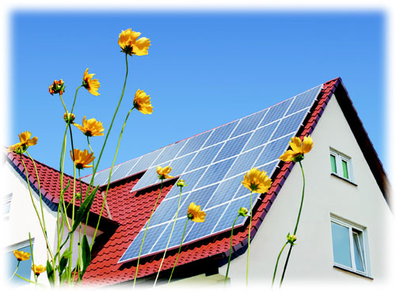
图 6-3 光伏电池将太阳能转化为电能
风能可用来发电（图 6-4），但风力发电站必须建在多风场地，受地域限制明显；对于来自地球内部的地热能，可将地下热水和蒸汽引导到地面加以利用或驱动发电机发电；蕴藏在海洋中的潮汐能、波浪能和温差能等皆可用来发电；生物质能是绿色植物通过光合作用将太阳能转化为化学能而储存在生物质内部的能量，植物及有机废弃物皆含有大量生物质能。
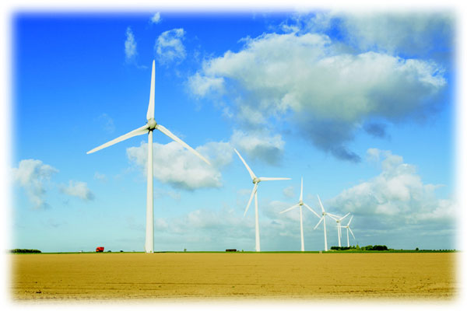
图 6-4 风力发电站的风车
人们希望通过加大对核能的利用来缓解能源危机。核能是通过核反应释放的能量。因为核能的获得不燃烧煤炭、焦炭等燃料，不会排放二氧化碳，所以被人们认为是一种清洁、环保的能源。但核能发电也存在一些隐患。例如，获取核燃料铀必须开采铀矿，而铀矿资源非常有限，开采过程会引发环境问题等；核电站可能会由于地震、海啸等出现核爆炸、核泄漏等事故。因此，人类需要理性、安全地利用核能。
目前，更多的新能源正在不断开发中。例如，氢能源是人们越来越关注的一种新能源，它是氢燃烧时放出的热量。每千克氢完全燃烧释放的热量，分别约为等质量汽油、酒精、焦炭完全燃烧释放热量的 3 倍、3.9 倍、4.5 倍。氢燃烧的产物是水，没有任何污染，是目前最清洁的能源。世界各国都非常重视对氢能源的实际应用研究。目前，液氢燃料在航空航天中已经有了广泛的应用。

物理聊吧
有人认为，核能是一种清洁、环保的能源；也有人认为，核能的利用会带来一系列问题，如环境污染、核泄漏事故及核废料的处理等，风险极大。不同国家的核能利用政策不尽相同。你是如何看待核能利用问题的？请查阅相关资料，与同学进行充分讨论和交流。

节练习
1．查阅资料，了解人类利用核能的历史、前景及面临的挑战，写一篇有一定依据的小论文。
参考答案：略（作业指导建议：查阅资料，可以利用互联网查询相关资讯，还可以根据自己的兴趣阅读一些书籍。）

2．通过问卷调查，了解人们对利用不同能源发电的优缺点的认识，写一篇有一定依据的调查报告。
参考答案：略

3．实际调查家庭生活中一天所利用的能源，哪些属于可再生能源，哪些属于不可再生能源，并基于自己的调查内容，写一篇调查报告。
参考答案：略

请提问

